МБДОУ «Ясли-сад №14 «Журавушка» с.Журавки» Кировского района Республики Крым
КРУГЛЫЙ СТОЛ
Тема: «Информационная безопасность дошкольников»
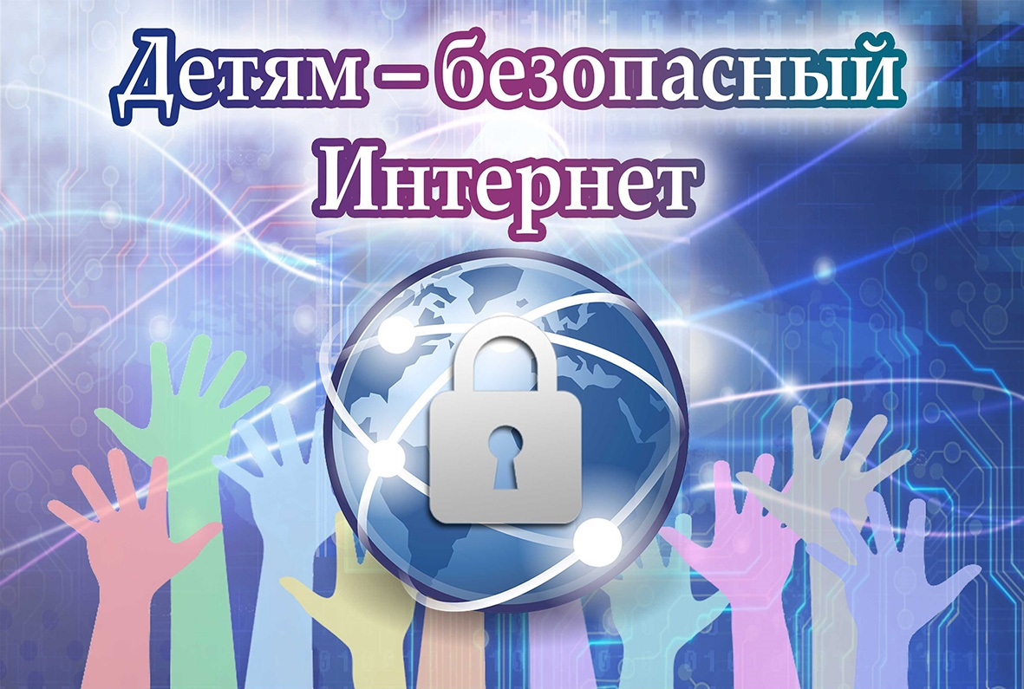
Цель: повысить уровень информированности педагогов по вопросу обеспечения информационной безопасности.
Все стороны жизни человека напрямую связаны с его безопасностью. Проблемы безопасности жизнедеятельности по праву относят к глобальным проблемам человечества. Основная цель образовательной области «Безопасность» – подготовить ребенка к безопасной жизни в окружающей среде – природной, техногенной и социальной. В школах с первого класса введен предмет «Основы безопасности жизнедеятельности».
Информационное общество со стремительным развитием технологий масс медиа, IT порождает новые угрозы, и требует от нас выработки адекватных правил поведения и жизни в этом обществе.
Сегодня уже с полной уверенностью можно говорить, что наряду с природной и социальной средами существует виртуальная среда.
Задача взрослых научить дошкольника наиболее эффективному образу действий во избежание тех тревожных ситуаций, с которыми ребенку приходится сталкиваться в жизни. Многие меры по обеспечению безопасности, продиктованные здравым смыслом, могут показаться элементарными, однако с ребенком дошкольного возраста необходимо разбирать и обсуждать на первый взгляд кажущиеся очень простыми правила поведения.
Защитить себя и своих детей от многих проблем, с которыми может столкнуться семья, можно при условии постоянной заботы о безопасности.
Информационная безопасность детей дошкольного возраста — это состояние их защищенности от информации, способной причинить вред здоровью, а также их духовному, психическому или физическому развитию.
Дошкольный возраст является периодом начальной социализации ребенка. Именно дети дошкольного возраста нуждаются в понятной и доступной информации, с помощью которой они получают начальное представление об окружающем мире.
Наиболее эффективным механизмом информационной безопасности детей дошкольного возраста может стать работа по формированию осознанного самостоятельного умения детей выбирать безопасную информацию.
Интернет – не только инструмент развития, но и информация, полученная в сети, может быть как развивающей, так и ведущей к разрушению личности. Ребенок, включенный в процесс познания, оказывается незащищенным от потоков информации. Мы не оставим ребенка с незнакомым человеком, потому что мы не знаем его целей, а с неизвестной информацией в интернете, мультипликационным фильмом, книгой, авторов и целей которой мы не знаем, оставляем. Не комментируем, не обсуждаем, не возвращаемся к увиденному и прочитанному.
СМИ являются не только носителем информации, а точней доносителем ее до масс, но и мощнейшим аппаратом манипуляционного действия. Нет книг, фильмов, показывающих «человека труда», «семьянина». Происходит потеря института семьи, модной для детей стала тема «счастливый ребенок без родителей».
Культ жестокости, насилия, порнографии, пропагандируемый в СМИ, печатных изданиях неограниченной продажи, а также в компьютерных играх и др., ведет к неосознаваемому порой желанию подражать этому, способствует закреплению таких стереотипов поведения в их собственных привычках и образе жизни, снижает уровень пороговых ограничений и правовых запретов. Негативная информация несет вред здоровью (переутомление, психологическая зависимость, соматические заболевания, снижение работоспособности и др.), происходит переоценка нравственных норм, снижение интереса к искусству, чтению, перенос образцов поведения из виртуальной действительности в реальность и др.), ребенок испытывает трудности в обучении (отсутствие времени на чтение, выполнение 5 домашнего задания, перегрузка излишней информацией, снижение успеваемости).
Насыщенность современной информационно-образовательной среды деструктивной, вредной для развития детей информацией приобретает катастрофические масштабы. Дети и подростки, в силу возраста не обладают способностью фильтровать качество информации. У них не сформированы критерии различия, они не видят опасностей и не осознают рисков, принимают всю информацию, не понимая, что она может быть противозаконной, неэтичной, недостоверной, вредоносной.
Лучший фильтр, который может обеспечить безопасность ребенка в сети и решить многие другие проблемы, – в голове самого ребенка, а взрослому нужно только настроить этот фильтр.
Обеспечить безопасность возможно только при условии наличия знания о той среде, с которой человек взаимодействует, при владении методами описания возможных угроз и их нейтрализации. Именно знание о киберсреде - даст возможность управлять данной средой и быть не только объектом её воздействия, но и полноценным субъектом.
Использование компьютера в качестве помощника в подготовке
дошкольника к обучению в школе не только, возможно, но и необходимо: оно
способствует повышению интереса к учёбе, её эффективности и развивает
ребёнка всесторонне, повышает эффективность обучения дошкольника за
счёт повышения уровня его индивидуализации и дифференциации. Одним из
важных моментов применения компьютера в работе со старшими
дошкольниками является то, что ребёнок, управляя обучающей игровой
программой, начинает сначала думать, а потом действовать. Другой ценный
аспект подготовки ребёнка к школе с помощью компьютерных программ –
это приобщение малыша к исследовательской работе.
Компьютерные программы и дидактические задания, разработанные,
педагогами для детей в подготовке к школе строятся по принципу
самоконтроля. Сам сюжет программы подсказывает детям, верное или
неверное решение они приняли. В дошкольном возрасте широко
применяются приемы внешнего поощрения: при правильном решении
игровых задач ребёнок слышит веселую музыку, либо видят печальное лицо,
если задача неправильно решена. Дети ждут оценку, эмоционально
реагируют на её характер. У них отмечается яркое эмоциональное
положительное отношение к занятиям, к компьютеру.
Играя в компьютерные игры, ребёнок учится планировать, выстраивать логику элемента конкретных событий, представлений, у него развивается способность к прогнозированию результата действий. Он начинает думать прежде, чем делать. Объективно все это означает начало овладения основами теоретического мышления, что является важным моментом условием при подготовке детей к обучению школе. Но несмотря на то, что сегодня педагоги и родители вполне могут применять компьютерные игры в качестве дополнительного средства подготовки детей к обучению в школе, нельзя забывать о том, что их бездумное применение способно оказать негативное влияние на физическое и психическое развитие ребёнка.
Информационная безопасность должна быть определена в двух аспектах:
- в аспекте защиты от вредного воздействия информационной среды;
- в аспекте развития на основе системы условий, обеспечивающих позитивную социализацию и индивидуализацию ребенка.
С учетом этого, информационная безопасность детей может быть определена как защищенность ребенка от дестабилизирующего воздействия информационной продукции на здоровье и психическое, духовное, нравственное развитие, как создание условий информационной среды для позитивной социализации и индивидуализации личности, оптимального социального, личностного, познавательного и физического развития, сохранения соматического, психического и психологического здоровья и благополучия, формирования позитивного мировосприятия.
Сегодня компьютерные игры доступны подавляющему большинству старших дошкольников. При этом несмотря на то, что эта тема в последние годы все больше и больше привлекает внимание исследователей, до сих пор нет однозначного мнения об их влиянии на развитие ребенка в дошкольном возрасте. Большинство исследователей приходит к выводу о негативном влиянии компьютерных игр на эмоционально-личностное развитие ребенка. В качестве возможных рисков выделяется повышенная агрессивность, расторможенность, эмоциональная лабильность, несформированность коммуникативных навыков и др. В то же время, некоторые исследователи (И.А. Васильева, Е.М. Осипова, Н. Н. Петрова) отмечают, что компьютерные игры могут выполнять функцию психологической разрядки, даже играть роль психологического тренинга (учить способам разрешения проблем). Когда речь идет о влиянии компьютерных игр на познавательное развитие ребенка, очевидным является тот факт, что в ранних возрастах подмена реального практического опыта действиями в виртуальном пространстве негативно сказывается на развитии когнитивных процессов, и в первую очередь — восприятия. С другой стороны, существуют отечественные и зарубежные исследования, в которых показано положительное влияние компьютерных игр на познавательное развитие. В ряде исследований говорится о том, что некоторые игры позволяют улучшить характеристики внимания ребенка. Работа на компьютере развивает зрительно-моторную координацию. Ряд отечественных и зарубежных исследователей отмечают большие возможности использования компьютерных игр в качестве дополнительного инструмента для развивающей работы с детьми, имеющими трудности в обучении.
Профилактика безопасного пользования Интернетом:
1. Будьте в курсе, с кем взаимодействует в Интернете Ваш ребенок.
2. Объясните ребенку, что нельзя разглашать в Интернете информацию личного характера (номер телефона, домашний адрес, название/номер школы и т. д.), а также пересылать виртуальным знакомым свои фотографии.
3. Объясните ребенку, что при общении на ресурсах, требующих регистрации (в чатах, на форумах, через сервисы мгновенного обмена сообщениями, в онлайн-играх), нельзя использовать реальное имя.
4. Если ребенок интересуется контактами с людьми намного старше его, следует обратить на это внимание и провести с ним разъяснительную беседу.
5. Не позволяйте ребенку встречаться с онлайн-знакомыми без Вашего разрешения или в отсутствие взрослого человека. Если ребенок желает встретиться с новым Интернет-другом, следует настоять на сопровождении ребенка на эту встречу.
Если ребенок все же столкнулся с какой-либо угрозой в сети, и она оказала на него негативное влияние.
1. Установите положительный эмоциональный контакт с ребенком, постарайтесь расположить его к разговору о том, что произошло.
2. Расскажите о своей обеспокоенности тем, что с ним происходит. Ребенок должен вам доверять и понимать, что вы хотите разобраться в ситуации и помочь ему, но ни в коем случае не наказать.
3. Постарайтесь внимательно выслушать рассказ о том, что произошло, понять, насколько серьезно произошедшее и в какой степени это могло повлиять на ребенка. Постарайтесь его успокоить и вместе разберитесь в ситуации. Выясните, что привело к данному результату — непосредственно действия самого ребенка, недостаточность вашего контроля или незнание ребенком правил безопасного поведения в Интернете.
И в заключение хочется напомнить, что современный ребенок все больше времени проводит за компьютером или телевизором. В определенной степени это связано с высокой познавательной мотивацией, с любознательностью и стремлением узнать что-то новое. Мировые ученые обеспокоены негативным информационным воздействием на детскую аудиторию.
Компьютерные технологии могут стать эффективным средством развития ребенка дошкольного возраста. Но его необдуманное использование может причинить непоправимый вред здоровью. Используя Интернет, ребенок подвергается постоянному воздействию внешних факторов, среди которых можно выделить: технические, санитарно-гигиенические, психологические.
Правила, которые должен знать каждый родитель дошколёнка.
Правило 1. Внимательно относитесь к действиям ваших детей в «мировой паутине»:
-Не отправляйте детей в «свободное плавание» по Интернету. Старайтесь активно участвовать в общении ребенка с Интернетом, особенно на этапе освоения.
-Беседуйте с ребенком о том, что нового для себя он узнает с помощью Интернета, рассказывайте, как вовремя предупредить угрозы.
Правило 2. Информируйте ребенка о возможностях и опасностях, которые несет в себе сеть:
-Научите ребенка искать нужную ему информацию и проверять ее, в том числе с вашей помощью.
-Сформируйте список полезных, интересных, безопасных ресурсов, которыми может пользоваться ваш ребенок, и посоветуйте их использовать.
Правило 3. Выберите удобную форму контроля пребывания вашего ребенка в Сети:
-Установите на ваш компьютер необходимое программное обеспечение – решение родительского контроля.
-Простые настройки компьютера позволят вам быть в курсе того, какую информацию просматривал ваш ребенок. Регулярно отслеживайте ресурсы, которые посещает ребенок.
-Если компьютер используется всеми членами семьи, установите его в месте, доступном для всех членов семьи, а не в комнате ребенка.
-Создавайте разные учетные записи на вашем компьютере для взрослых и детей. Это поможет не только обезопасить ребенка, но и сохранить ваши личные данные.
Правило 4. Регулярно повышайте уровень компьютерной грамотности, чтобы знать, как обеспечить безопасность детей:
-Используйте удобные возможности повышения уровня компьютерной и Интернет – грамотности.
-Знакомьте всех членов вашей семьи с базовыми принципами безопасной работы на компьютере и в Интернете.
Правило 5. Будьте внимательны к поведению ребенка, отслеживайте признаки Интернет - зависимости:
-Уясните, вредные привычки влияют на здоровье, а Интернет-зависимость наносит вред психике человека. По мнению врачей и психологов, зависимость от Интернета является «удобным» типом зависимости для родителей.
-Придумайте полезную альтернативу Интернету. Это может быть увлекательное занятие, активный отдых, посещение спортивных секций и кружков, обычная прогулка с родителями.
Правило 6. Руководствуйтесь рекомендациями педиатров:
-Сколько времени можно позволять ребенку сидеть за компьютером? В этом вопросе вы должны проявить настойчивость и непреклонность, как при дозировке лекарств. Ребенок до 6 лет не должен проводить за компьютером более 10 - 15 минут.

